Лекција СВЕ ЧЕКА НА ЉУБАВ ЧОВЕКА

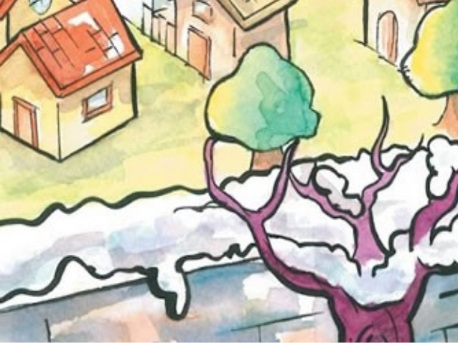
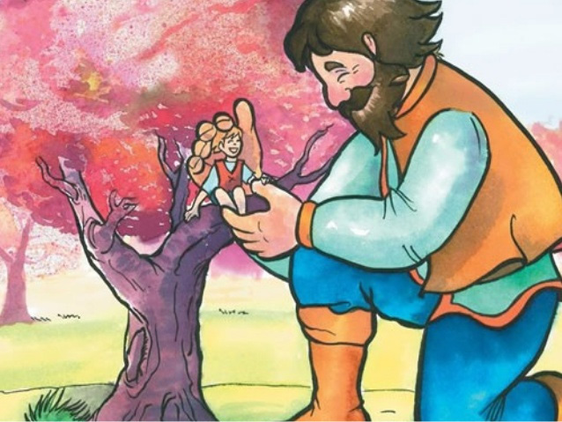
У причи Оскара Вајлда “Себични џин” говори се о једном
џину који је имао велику и прелепу башту. Док је џин био
у посети код свог брата, деца су се играла у тој башти и
била су срећна. Кад се џин вратио, отерао је децу из своје
баште, и сазидао је огромну ограду око баште, али од тог
тренутка у башти је завладала вечита зима, која је била
хладна попут његовог срца. Џин је живео сам у својој кући,
цела башта била је само његова, али из дана у дан он је
све више туговао зато што пролеће у његову башту није
више долазило. Једног дана, деца су играјући се направила рупу у огради и чим су ушла
у двориште пролеће је дошло у џинову башту. Где год су се деца попела на дрво, дошло је
пролеће, али један малени дечак није могао да се попне на дрво и око тог дрвета владала је
зима.Тада је себични џин схватио у чему је погрешио.
Џиново се срце разнежи док је гледао напоље.
„Како сам био себичан!“ рече он, „сад знам зашто пролеће није хтело да дође овде. Попећу
тог јадног дечачића на врх стабла, срушићу ограду и моја ће
башта постати дечје игралиште од сад па заувек!“ њему је
заиста било веома жао због онога што је урадио.
Тако се он спусти низ степенице и нечујно отвори врата, па
изађе у башту. Али кад су га деца видела, толико се уплашише
да сва побегоше, а у башти опет завлада зима. Само дечачић
није побегао јер су његове очи биле толико пуне суза да није
видео Џина како долази. А Џин му се прикраде, подиже га
нежно и стави на стабло.
А дрво се одмах расцвета, птице долетеше и зацвркуташе на
њему, а мали дечак рашири руке, обави их око Џиновог врата
и пољуби га.
А кад су друга деца видела да Џин више није зао, вратише се трчећи, а са њима је дошло
и пролеће. „Ово је сада ваша башта, малишани,“ рече Џин, па узе једну огромну секиру и
сруши ограду. А кад људи у подне пођоше на трг, угледаше Џина како се игра са децом у
најлепшој башти коју су икад видели.
Деца су се играла цели дан, а увече дођоше да му пожеле лаку ноћ.
„А где је ваш мали друг,“ упита он, „дечачић ког сам попео на дрво?“ Џин је њега највише
волео зато што га је пољубио.
„Не знамо,“ одговорише деца, „он је отишао.“
„Реците му да сутра свакако дође“ рече Џин. Али деца рекоше да не знају где он станује и
да га никад раније нису видела, па се Џин ражалости.Свако поподне, после школе, деца су
долазила да се играју са Џином. Али нико више није видео дечачића кога је Џин волео. Џин
је био веoма љубазан према свој деци, а ипак је чезнуо за својим малим пријатељем и често
га је спомињао. „Како бих волео да га опет видим“, говорио је.

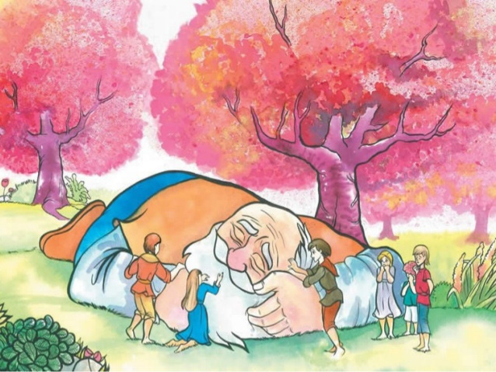
Прођоше године, и Џин остари и ослаби. Није више могао да се
игра, па је седео у великој наслоњачи посматрајући децу како се
играју и дивећи се својој башти. „Имам много лепог цвећа,“ рече,
„али деца су најлепше цвеће.“
Једног зимског јутра, облачећи се, погледа кроз прозор. Он више
није мрзео зиму, јер је знао да тада пролеће спава и да се цвеће
одмара.
Изненада је зачућено протрљао очи па се загледао. У
најудаљенијем углу баште једно је дрво било сво у лепом белом
цвату. Гране му бејаху златне, сребрно воће је висило са њих,
а под дрветом стајаше мали дечак ког је волео. Џин се веома
обрадова и истрча у башту. Похитао је преко траве и пришао дечаку. А кад му се приближи,
лице му се зацрвене, од срџбе, па рече: „Ко се то усудио да те повреди?“ јер, на рукама малог
дечака бејаху трагови крви, а трагови крви беху и на мајушним ногама.
„Ко се усудио да те повреди?“, узвикну Џин. „Реци ми, па ћу
узети свој велики мач да га убијем.“
„Не,“ одговори дете, „ово су ране љубави.“
„Ко си ти?“ рече Џин, а неко чудно поштовање га обузе, па клече
пред дечака.
Дете се насмеши Џину и рече: “Пустио си ме једном да се
поиграм у твојој башти, а данас ћеш ти поћи са мном у моју
рајску башту.“ А кад то поподне дотрчаше деца, затекоше мртвог
Џина под једним дрветом, свог обасутог белим цветовима.
Оскар Вајлд
Разговор о причи: Опиши каква је била џинова башта? Зашто су деца волела ту башту?
Зашто је џин направио ограду око своје баште?
На који начин се башта променила кад је џин остао сам у њој? Како се осећао џин кад је
видео да пролеће не долази? Зашто је пролеће поново дошло у џинову башту?
Зашто је џин стално желео да види малог дечака? Опиши како је изгледао дечак. Зашто је
имао ране по телу? Ко је заправо тај дечак? Где је дечак одвео џина?

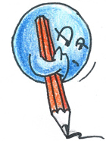 Нацртај или напиши како се ти бориш са својом себичношћу:

